Material de Apoyo
Historia, Geografía y Ciencias Sociales – 5° Básico.
Climas de Chile

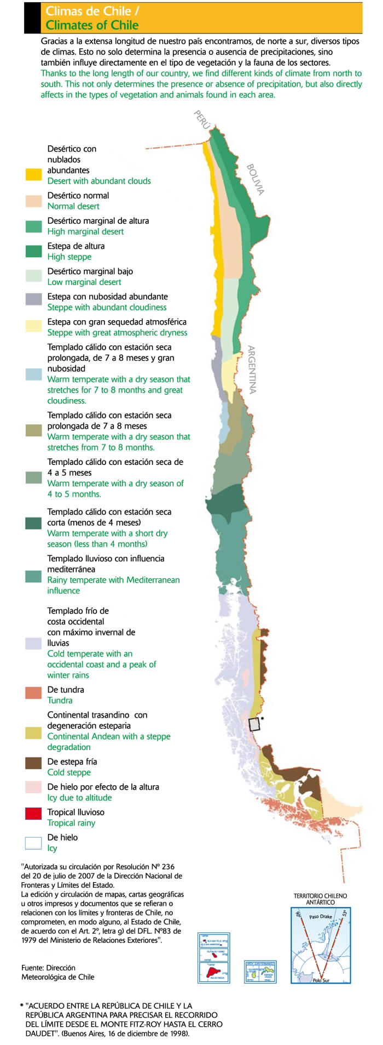
Clima desértico costero
Este clima se da en la costa que va desde el límite con Perú y La Serena. Producto de la influencia del anticiclón del Pacífico se da una gran aridez.
Las temperaturas bordean los 18ºC y la oscilación térmica entre el día y año es baja. La humedad llega al 75%.
En este clima las precipitaciones son escasas, no superan los 10 mm anuales. Producto de la camanchaca en las mañanas hay neblina.
Producto de la humedad hay arbustos xerófitos con flora cactácea y herbácea.
Clima desértico normal
Este clima se da en la parte central del territorio entre Arica y Vallenar.
A lo largo del año no se da mucha oscilación térmica, no varia más de 7ºC. En cambio, durante el día la variación puede llegar a los 35ºC.
Casi no hay precipitaciones, salvo una vez cada cinco o seis años que se produce el invierno boliviano.
La vegetación se da en sectores muy precisos: en los oasis, quebradas y valles preandinos. En esos lugares se da la brea, juncos, chañares y algarrobos.
Clima desértico y estepárico de altura
Este clima se da en el sector andino del Norte.
Las temperaturas van descendiendo con la altura, dándose un promedio menor a los 10ºC.
En este clima las lluvias son estivales.
La vegetación va cambiando según la altura. A partir de los 3000 metros se dan los cactus columnares y el tolar. Sobre los 4000 metros aparece la llareta, el bofedal y la queñoa.
Clima estepárico costero
Este se da en la costa entre La Serena y Zapallar.
La temperatura media es de unos 15ºC con una baja amplitud térmica.
Las precipitaciones son similares al clima desértico costero, hay gran nubosidad que genera lluvias en la Cordillera de la Costa. En algunos sectores se da lluvia de origen ciclonal que son más intensas.
La vegetación que prevalece es la cactácea como el quisco, y otras especies como la doca, el chagual y el guayacán. Un caso especial es la desembocadura del río
Limarí donde se da la vegetación característica de la selva valdiviana con especies higrófitas.
Clima estepárico interior
Este clima se da en los valles transversales entre Vallenar hasta el río Aconcagua.
Las temperaturas son parecidas a las del sector costero con aproximadamente 15,8ºC.
Las lluvias se dan en el invierno, son irregulares y van en aumento hacia el sur. El promedio de las precipitaciones anuales es menor a 150 mm.
En esta zona se da la vegetación xerófita en baja densidad. Más al sur, como aumentan las precipitaciones, hay más vegetación con arbustos bajos, matorrales y árboles como el algarrobo, la algarrobilla, el dengue, la alcaparra, el litre y el espino.
Clima mediterráneo
Este clima se da entre el río Aconcagua y el río Toltén.
Las temperaturas medias anuales son de aproximadamente 16ºC.
Las lluvias van aumentando hacia el sur y lo mismo ocurre con los relieves más altos.
La vegetación típica es la espinal, las gramíneas y las hierbas. En los lugares con más humedad hay distintas especies de árboles como el lingue, el roble y el laurel. En las zonas más al sur de la zona de clima mediterráneo hay bosques más densos.
Se dan tres tipos de clima mediterráneo:
a) Clima mediterráneo con estación seca prolongada
Va de la cuenca del Aconcagua al Maule. Se destacan en esta zona las ciudades de Santiago, Rancagua y Talca.
La temperatura media de esta zona es de entre 14º y 15ºC, y la amplitud térmica es aproximadamente de 12ºC.
Las precipitaciones promedio en Santiago son de 256,3 mm y en Talca (ciudad más al sur de este clima) de 716,3 mm, donde la estación lluviosa es más larga.
b) Clima mediterráneo con estación seca y lluviosa de igual duración
Este clima va entre la cuenca del río Maule y la cuenca del río Laja.
Las temperaturas son un poco más bajas que en el clima mediterráneo con estación seca prolongada.
Las lluvias son entre abril y noviembre y superan los 1.000 mm.

c) Clima mediterráneo de estación seca breve
Va ente la cuenca del río Laja y la del Toltén. Es una transición entre el clima mediterráneo y el lluvioso.
Las temperaturas medias anuales son de unos 12ºC.
El período seco es de cuatro meses y el promedio de precipitaciones es de 1.300 mm.
Clima templado lluvioso
Este clima va entre el río Toltén y Puerto Montt.
Las temperaturas van bajando. La amplitud térmica depende de la cercanía al mar y del relieve.
En este clima hay precipitaciones casi todo el año, siendo en los meses de invierno en los que más llueve. El promedio de precipitaciones anuales es de 1.500 y 2.000 mm.
La humedad y las temperaturas moderadas dan origen a especies de hoja perenne y al bosque caduco. Producto de la mayor humedad en la zona costera se da la Selva Valdiviana. En este sector se dan especies como el roble, laureles, raulíes, alerce y la araucaria.
Clima marítimo lluvioso
Este clima va desde Puerto Montt hasta la isla Hanover.
En esta zona llueve mucho superando los 2.000 mm anuales. Las precipitaciones se dan durante todo el año.
Las temperaturas van disminuyendo hacia el sur llegando a tener un promedio inferior a 9ºC en Puerto Aisén.
La vegetación es siempre verde con especies como el ulmo, laurel, alerce y coigüe entre otros. En la parte más al sur de este clima el frío es más extremo, ventoso y con más precipitaciones que disminuyen hacia el este. Aquí la vegetación es de árboles de menor tamaño.
Clima de tundra
El clima de tundra se da en las islas del extremo sur.
La temperatura media anual es de aproximadamente 7ºC.
Las lluvias se dan a lo largo del año y van entre los 3.000 y 5.000 mm anuales.
Los suelos no tienen mucho drenaje por lo que la vegetación esta compuesto por líquenes y musgos.
Clima estepárico frío
Un sector va entre Coihaique y Tortel, y el otro en los territorios insulares y continentales que bordean el Estrecho de Magallanes.
Las temperaturas son bajas, alrededor de 6ºC y con gran oscilación térmica entre los meses cálidos y los fríos.
Las precipitaciones disminuyen siendo en el invierno en forma de nieve. En Coihaique el promedio de lluvias es de 1.133 mm y en Punta Arenas de 437 mm.
La vegetación se compone principalmente de hierbas.
Clima de hielo de altura
Este clima se da en las altas cumbres de la Cordillera de los Andes.
El clima es frío y con fuertes vientos.
En este clima las altas cumbres están siempre cubiertas de hielo y nieve.
Clima polar
Este clima se da en el territorio chileno en la Antártica.
Durante todo el año las temperaturas son inferiores a los 0ºC.
Las precipitaciones alcanzan aproximadamente los 1.000 mm anuales.
La vegetación se da principalmente en la zona costera que durante los meses de verano no tiene nieve. En ella se da una vegetación con algas marinas, musgos y líquenes.
Clima tropical lluvioso
Este clima se da en la Isla de Pascua.
La temperatura media es de 20º C y la amplitud térmica es de 6º C.
Las lluvias se dan a lo largo de todo el año y tienen un promedio anual de 1.000 mm.
Tiene una vegetación de estepa, producto del suelo volcánico de la isla.

